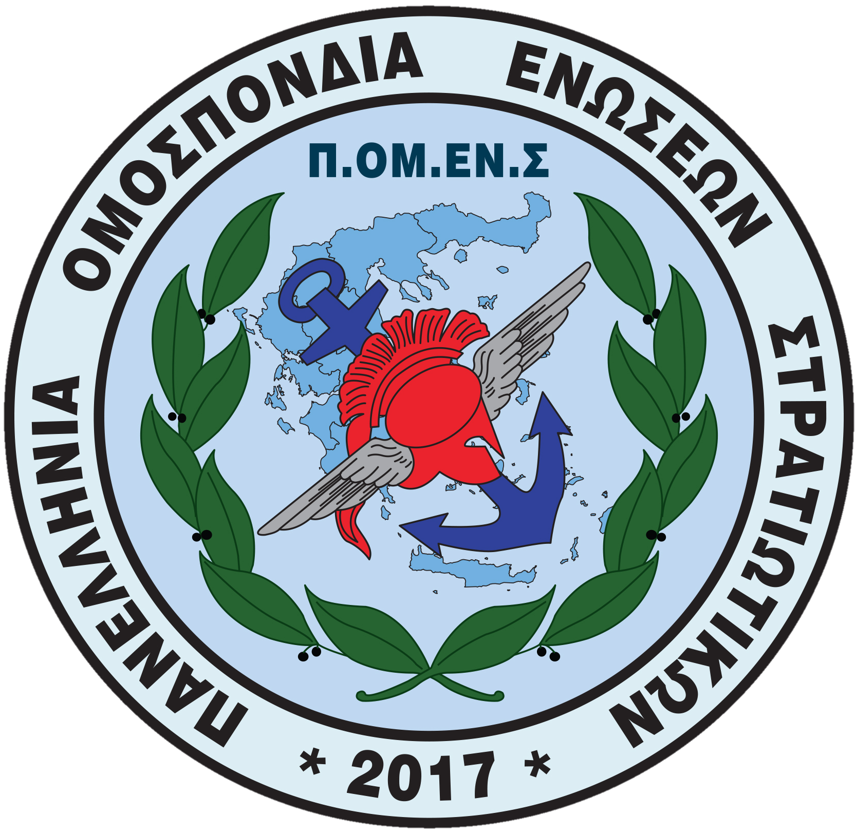


Πανελλήνια Ομοσπονδία Ενώσεων Στρατιωτικών
(Π.ΟΜ.ΕΝ.Σ.)
member of
Αθήνα, 17 Ιουλίου 2018

Νόμιμα αναγνωρισμένη επαγγελματική Ομοσπονδία με την υπ’ αριθμ.16/2017 διαταγή του Ειρηνοδικείου Χαλανδρίου, καταχωρημένη στα βιβλία Ομοσπονδιών του Πρωτοδικείου Αθηνών με αριθμό μητρώου 844 και αριθμό βιβλίου συνδικαλιστικών οργανώσεων 6390.

Ηλεκτρονική διεύθυνση: www.pomens.gr – facebook ΠΟΜΕΝΣ

Email: info@pomens.gr

ΠΡΟΣ : Υπουργό Εθνικής Άμυνας κ. Πάνο Καμμένο
Αναπληρωτή Υπουργό Εθνικής Άμυνας κ. Φώτη Κουβέλη
Βουλευτές της Διαρκούς Επιτροπής Εθνικής Άμυνας και Εξωτερικών Υποθέσεων
ΕΓΑ/ΓΕΕΘΑ - ΕΓΑ/ΓΕΣ - ΕΓΑ/ΓΕΝ - ΕΓΑ/ΓΕΑ

ΚΟΙΝ : Στρατιωτικοί συντάκτες

ΘΕΜΑ: Καταλογισμοί παραιτήσεων αποφοίτων ΑΣΕΙ-ΣΣΑΣ-ΑΣΣΥ
ΣΧΕΤ.: α. Ν.Δ. 1400/1973
β. Ν. 3257/2004
γ. Ν. 3883/2010
δ. Π.Δ. 373/2002

Αξιότιμοι κ.κ. Υπουργοί, Αξιότιμοι κ.κ. Βουλευτές της Διαρκούς Επιτροπής Εθνικής Άμυνας και Εξωτερικών Υποθέσεων, Αξιότιμοι κ.κ. Αρχηγοί,

- Η Πανελλήνια Ομοσπονδία Ενώσεων Στρατιωτικών - Π.ΟΜ.ΕΝ.Σ., επιθυμεί να επισημάνει το σοβαρό θέμα του διοικητικού - οικονομικού καταλογισμού ως απόρροια πρόωρης αποχώρησης από τις τάξεις των Ε.Δ.
- Συγκεκριμένα στην παρ. 1 του άρθρου 33 του ν.3883/2010 καθορίζεται ότι: «Όσοι εξέρχονται από το στράτευμα λόγω παραίτησης ή απόταξης ή λόγω υποβολής ειδικής έκθεσης αποστρατείας υποχρεούνται να καταβάλουν υπέρ του Δημοσίου αποζημίωση ίση με το γινόμενο του συνόλου των εκκαθαρισμένων πραγματικών αποδοχών του κατεχόμενου βαθμού επί τους υπολειπόμενους μήνες υποχρέωσης παραμονής στο στράτευμα, έτσι όπως αυτή καθορίζεται στις διατάξεις του άρθρου 64 του ν.δ.1400/1973 (ΦΕΚ 114/Α΄)».
- Περαιτέρω σύμφωνα με την υπ’ αριθμόν 120/2002 γνωμοδότηση του ΝΣΚ, την οποία και απεδέχθη ο Υπουργός Εθνικής Άμυνας, προκύπτει πασιφανώς ότι το αποφασιστικό όργανο καταλογισμού δύναται να καθορίσει στο πλαίσιο της χρηστής διοίκησης τον τρόπο εισπράξεως (εφάπαξ ή δόσεις), λαμβάνοντας ενδεικτικά υπόψη το ύψος της οφειλής και την οικονομική κατάσταση του εν ενεργεία στρατιωτικού προκειμένου να μην επέλθει οικονομική εξόντωσή του.
Αξιότιμοι κ.κ. Υπουργοί, Αξιότιμοι κ.κ. Βουλευτές της Διαρκούς Επιτροπής Εθνικής Άμυνας και Εξωτερικών Υποθέσεων, Αξιότιμοι κ.κ. Αρχηγοί,
- Εν προκειμένω, η ΠΟΜΕΝΣ έγινε αποδέκτης ανόμοιων πρακτικών, αναφορικά με το καθεστώς εισπράξεως σε δόσεις των ανά κλάδο Διευθύνσεων Οικονομικού των Ε.Δ. ζητά την ενιαία αντιμετώπιση του θέματος από το ΥΠΕΘΑ ώστε τα αρμόδια όργανα καταλογισμού να λαμβάνουν υπόψη την εν γένει εισοδηματική κατάσταση του παραιτηθέντος ή αποταχθέντος αξιωματικού πριν το πέρας των ανειλημμένων υποχρεώσεών του.
- Είμαστε στη διάθεσή σας για οποιαδήποτε περαιτέρω διευκρίνηση και πληροφορία καθώς και για δια ζώσης συνάντηση προς ανάπτυξη των δίκαιων και αντικειμενικών προτάσεων της Π.ΟΜ.ΕΝ.Σ.
- Ομάδα εργασίας:
α. Αντιπρόεδρος Διοικητικών Θεμάτων & Προσωπικού: Μακράκης Αθανάσιος, τηλ. 6947293370, e-mail: pomensdioikitika@gmail.com
β. Χειριστής θέματος, Γραμματέας Παραγωγικών Σχολών: Κουκουράβας Στέφανος, τηλ. 6983531360, e-mail: pomensgramateasps@gmail.com

Μετά τιμής
Για το Διοικητικό Συμβούλιο

Ο Ο
ΠΡΟΕΔΡΟΣ ΓΕΝΙΚΟΣ ΓΡΑΜΜΑΤΕΑΣ

Δημήτριος Ρώτας Γεώργιος Θεοδώρου
Επγός (ΥΔΚ) Λγος (ΠΖ)

